Рига и Латвия накануне и после февраля 1917 года
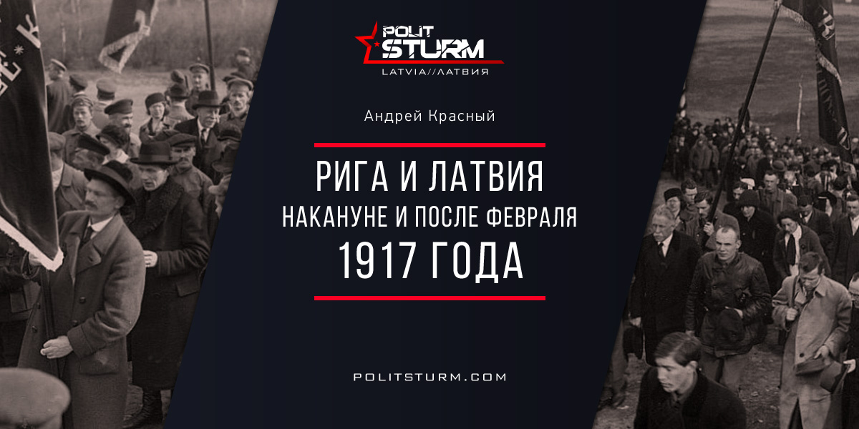

Оригинальная статья
2017-03-16
4 мин. на чтение

В 100-летний юбилей Русских революций представители буржуазии и их пособники непременно будут всячески искажать историю развития революционного движения и роль рабочего класса. Появляются и будут появляться публикации в новостных лентах, которые будут старательно лить грязь в адрес Русских революций 1917 года.
Не обходят вниманием и Февральскую буржуазно-демократическую революцию, свергнувшую ненавистное самодержавие, но так и не давшую долгожданного освобождения рабочему классу. Не случилось тогда и выхода из несправедливой империалистической бойни — Первой мировой войны, которая крайне ускорила и обострила классовую борьбу пролетариата против буржуазии.
В среде трудового народа зрело сознание необходимости свержения царского самодержавия. Экономика царской России приходила в упадок, снизились добычи угля и нефти. В 1916 году прекратили работу 36 доменных печей, металлургия обеспечивала лишь половину необходимых потребностей металла, необходимого для военной промышленности. Транспорт явно не справлялся с перевозкой грузов и снабжением фронтов и тыла. Широкий размах приняла спекуляция хлебом и другим продовольствием. Сельское хозяйство не могло обеспечить город и армию хлебом и продовольствием [1].
В начале 1917-го во всей России резко усилилось революционное движение трудящихся. Происходили забастовки и демонстрации. Революционное движение охватило весь Петроград, на сторону революции перешёл городской гарнизон. Царизм пал, возникло двоевластие. В дни революции военные и гражданские власти старались изолировать армию и население от революционного Петрограда. На почте и телеграфе была установлена строгая цензура. С 27 февраля (12 марта) в Ригу прекратили поступать петроградские газеты. Полиция и жандармерия оставались в боевой готовности. В Риге был учреждён военно-полевой суд, с опозданием опубликован манифест с отречением царя от престола. Всё же армию и народ изолировать было невозможно. Утром 3 (16) марта были получены первые официальные известия о победе Февральской революции. И в Латвии началось активное массовое движение. 2 (15) марта легализовался исполнительный комитет Рижской организации СДЛК, а 20 марта (3 апреля) — вся Рижская организация легализовалась.
На рижских улицах проходили широкие митинги. Во время так называемого «праздника свободы» уничтожались эмблемы старой власти. К вечеру большая демонстрация направилась к Матвеевскому кладбищу. Её участники почтили память павших борцов Революции 1905-1907 годов.
7 (20) марта 1917 года на собрании представителей рижских рабочих был избран Рижский Совет рабочих депутатов. С 20 марта (3 апреля) его председателем стал Р. Я. Эндруп.
Рижский Совет рабочих депутатов арестовал назначенного Временным правительством лифляндского губернского комиссара А. Красткалнса. На его место был назначен социал-демократ А. Приедкалнс. Рижский Совет рабочих депутатов в марте — мае издавал газету «Зиньотайс».
Латвийская буржуазия, также, как и российская, стремилась использовать завоевания Февральской революции в своих интересах. 8 (21) марта на собрании представителей рижских общественных организаций был образован Совет рижских общественных организаций.
17 (30) мая 1917 года на сторону большевиков перешли латышские стрелки. Чтобы запугать революционных стрелков и трудящихся, в Риге были дислоцированы «батальоны смерти» и другие верные Временному правительству воинские части. 21 июля (3 августа) казаки разгромили экспедицию большевистской газеты «Окопная правда» и помещение редакции газеты «Циня». Газета «Окопная правда» была закрыта. Латышские, сибирские и другие революционные полки, объединившиеся в Левом блоке под руководством ЦК СДЛК и Военной организации, оказали сплочённое сопротивление контрреволюционным силам.
Под охраной стрелков 9 (22) июля 1917 года в Риге легально собрался 5-й съезд СДЛК, на котором было решено создать Исполком Совета рабочих, солдатских и безземельных депутатов Латвии — Исколат. С 9 (22) ноября его председателем стал Ф. А. Розинь.
Трудящиеся Риги добились успехов и на выборах городской думы. Из 120 мест, 49 получили выдвинутые СДЛ (так стала называться СДЛК после 5-го съезда) кандидаты.
Активную деятельность развернули рабочие организации взаимопомощи и культурные общества. Под руководством СДЛ во многих обществах создавались молодёжные кружки. В июне 1917 года был основан Союз молодёжи СДЛ.
19 августа (1 сентября) 1917 года началось наступление германских войск на Ригу. Революционные полки выступили против многократно превосходящих сил противника. На позициях у реки Маза Югла особенно героически сражался 5-й земгальский латышский стрелковый полк под командованием И. И. Вациетиса. Всё же отстоять Ригу не удалось. Латышские стрелки заняли новые позиции примерно в 30 км от Риги. Там удалось задержать наступление немецких войск.
Уже в первые дни немецкой оккупации был установлен режим военного террора. Были запрещены все газеты. Лишь в октябре стала выходить единственная латышская газета «Ригас латвиешу авизе». Оккупанты разогнали новоизбранную городскую думу и восстановили старую. Ликвидировали Рижский Совет рабочих депутатов, разогнали милицию. Все жители были перерегистрированы и мужчинам (с 10-летнего возраста) были выданы специальные, так называемые армейские паспорта.
Промышленность в Риге совсем зачахла. Действовали только электростанция, консервная фабрика и судоверфь, работавшие на нужды армии. Были открыты пункты общественного питания, где по карточкам продавалась похлёбка.
В нелегальных листовках и воззваниях 1918 года СДЛ призывала трудящихся Риги бороться с оккупантами и 6 января участвовать в демонстрации протеста. Оккупанты пытались сорвать демонстрацию. Однако в этот день трудящиеся собрались в Гризинькалнсе и Агенскалнсе [2].
Мы привели хронологию наиважнейших событий в Риге и Латвии, которые происходили во время Февральской революции и в последующий период. В этой хронике показаны условия, в которых находилось и развивалось революционное движение трудящихся Латвии. Среди многочисленных новостей на просторах интернета, также появляются интересные заметки, что именно рижское и латвийское рабочее движение стали основными предвестниками Октябрьской революции. Что не удивительно, ведь Рига тогда была третьим промышленным центром России. Здесь было развито рабочее движение, которое внесло неоценимый вклад в победу Октября и последующего развития социализма в нашей стране.
Трудящиеся Латвии внесли огромный вклад в победу социализма, подтвердив марксистский анализ о революционности пролетариата и о правильно организованной партии большевиков. Русские революции 1917 года обострили противоречия и произошёл раскол социал-демократии на коммунистическое движение, ставшее настоящей опорой рабочего класса, и на социал-демократов (до 1917 года — меньшевиков), которые изначально прикрывались марксистской фразеологией, а после 1917 года отбросили и её.
Сегодня, 100 лет спустя, мы видим, что общество снова раздирают те же классовые противоречия. Начало ХХ века ознаменовалось победами рабочего класса во многих странах мира. Его не сломила даже фашистская реакция. Тем не менее новый строй оказался ещё не настолько совершенным и империализм бросил против него все свои силы и пропаганду. В конце ХХ века это закончилось временным, но масштабным поражением рабочего класса в странах Социалистического блока и СССР. Мы оказались отброшены назад на целое столетие.
Примечательно, что после спасения капитализма в странах империалистического центра и реставрации капитализма у нас на постсоветском пространстве, мир снова стоит на пороге непреодолимых кризисов и новой империалистической бойни, которую уже сейчас готовы организовать наиболее реакционные круги паразитического финансового капитала. Всё это делается лишь для того, чтобы повернуть историю вспять и в свете обострившихся противоречий не допустить победы пролетариата. Ради сохранения своих огромных и паразитических прибылей, кучка самых влиятельных империалистов готова вновь и вновь погружать мир в пучину войны. Это неизбежная потребность капитализма.
Положить конец может только освобождение человека от последней эксплуататорской общественно-экономической формации — капитализма — революционная победа пролетариата, тех трудящихся, кто своими руками создаёт все общественные богатства, но отчуждён от результатов своего труда.
Андрей Красный
Список использованной литературы:
[1] – Энциклопедия «Советская Латвия», стр. 176. Рига, Главная редакция энциклопедий, 1985.
[2] – Энциклопедия «Рига», стр. 49-50. Рига, Главная редакция энциклопедий, 1989.

Оригинальная статья

